

**GRAAD 12 :**

**NASIONALE SENIOR SERTIFIKAAT**

**JULIE 2021**

**AFRIKAANS EERSTE ADDISIONELE TAAL**

**DERDE GENRE TAAK: FILM STUDIE**

**AFDELING A**

**ONDERWYSER: MEV. WALLIS/ME. DAVIDS**

**MODERATORS: MNR J. RICH, ME. L. MKOSI**

**Hierdie taak bestaan uit 8 bladsye.**

**INSTRUKSIES EN INLIGTING**

1. Herkyk weer die rolprent “Ballade van ‘n Enkeling” deur.
2. Doen 'n karakterstudie oor drie van jou gunsteling karakters.
3. Gebruik die internet om jou antwoorde te kry.
4. **Jy mag heirdie studie gebruik waneer jy jou rolprentstudie-toets skryf.**

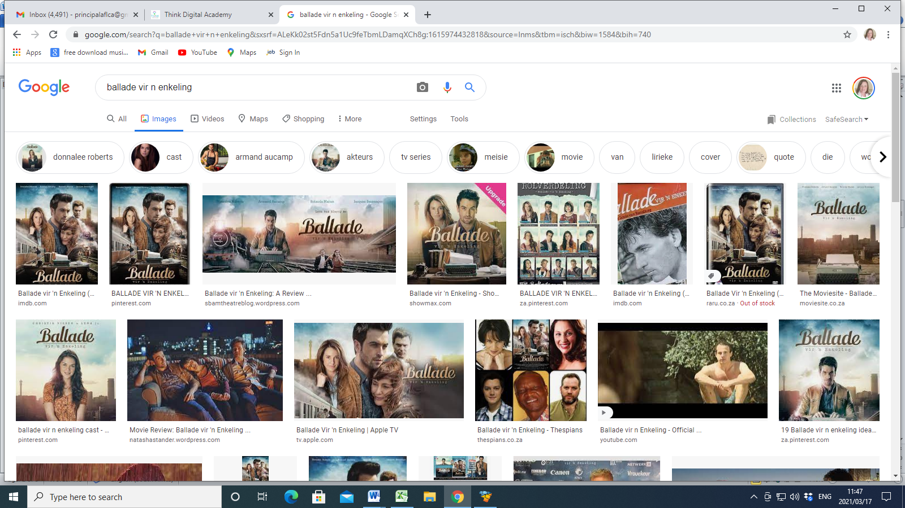

Kies **DRIE** van jou gunsteling karakters en beantwoord die volgende vrae.

Karakter Een:

Naam in film:

Akteur van die karakter se naam:

Akteur se personlike informasie: (ouderdom, woon plek, enige ander inligting wat jy kan vind.)

Aanhaling uit die karakter :

Watter toneel is jou gunsteling van hierdie karakter:

Lys drie items uit die stel wat hierdie toneel onvergeetlik maak.

Lys drie film-effekte uit die stel wat hierdie toneel onvergeetlik maak.

Hoekom het jy heirdie karakter gekies.(persoonlike rede)

Karakter Twee:

Naam in film:

Akteur van die karakter se naam:

Akteur se personlike informasie: (ouderdom, woon plek, enige ander inligting wat jy kan vind.)

Aanhaling uit die karakter :

Watter toneel is jou gunsteling van hierdie karakter:

Lys drie items uit die stel wat hierdie toneel onvergeetlik maak.

Lys drie film-effekte uit die stel wat hierdie toneel onvergeetlik maak.

Hoekom het jy heirdie karakter gekies.(persoonlik rede)

Karakter Drie:

Naam in film:

Akteur van die karakter se naam:

Akteur se personlike informasie: (ouderdom, woon plek, enige ander inligting wat jy kan vind.)

Aanhaling uit die karakter :

Watter toneel is jou gunsteling van hierdie karakter:

Lys drie items uit die stel wat hierdie toneel onvergeetlik maak.

Lys drie film-effekte uit die stel wat hierdie toneel onvergeetlik maak.

Hoekom het jy heirdie karakter gekies.(persoonlik rede)

INTERESSANTE EKSTRAS